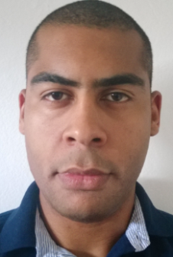**José Mauricio Cardoso Feijó Júnior**

**28/10/88 - solteiro**

**End.: Rua São Jerônimo, 71 – Charqueadas/RS**

**Telefone(s): (51) 36580301 - (51) 9615-3685**

**Email: juniormauricio1988@bol.com.br**

**Formação:**

Tecnólogo em Processos Gerenciais

Faculdades QI

2° semestre - cursando

Técnico em Eletromecânica

Escola Carolino Euzébio Nunes – CNEC Charqueadas

Período 06/2006 á 12/2008

Concluído

**Cursos Profissionalizantes:**

Mecânico de manutenção e processos petroquímicos

aep SENAI

Período: jun/2004 á dez/2006

Montador de máquinas e processos petroquímicos

aep SENAI

Período: jun/2004 á jun/2006

Comunicação para produção

Jan/2014

Empresa: AGQ

**Informática:**

Word, Excel, Power Point e Internet Básicos.

**Experiências profissionais:**

**Souza Cruz Ltda.**

Período: desde junho/2009

Cargo: Mecânico 2

Atividades: Operação de máquinas, manutenção corretiva e preventiva; controle diário de metas; treinamentos periódicos.

Representante AUGE (Auto Gestão): controle da qualidade do setor (por turno) apresentando os resultados nas reuniões mensais.

**Ems Eletromecânica Silvestrini**

Período: dez/2008 à jan/2009

Cargo: Mecânico de manutenção

Atividades: Manutenção corretiva, preventiva e preditiva.

Local: Gerdau Aços Finos Piratini – Charqueadas (temporário)

**Soldarte Indústria e Co. Ltda**

Período: fev/2008 a dez/2008

Cargo: Estagiário de técnico em eletromecânica

Atividades: Manutenção corretiva, preventiva e preditiva, soldagem em peças.